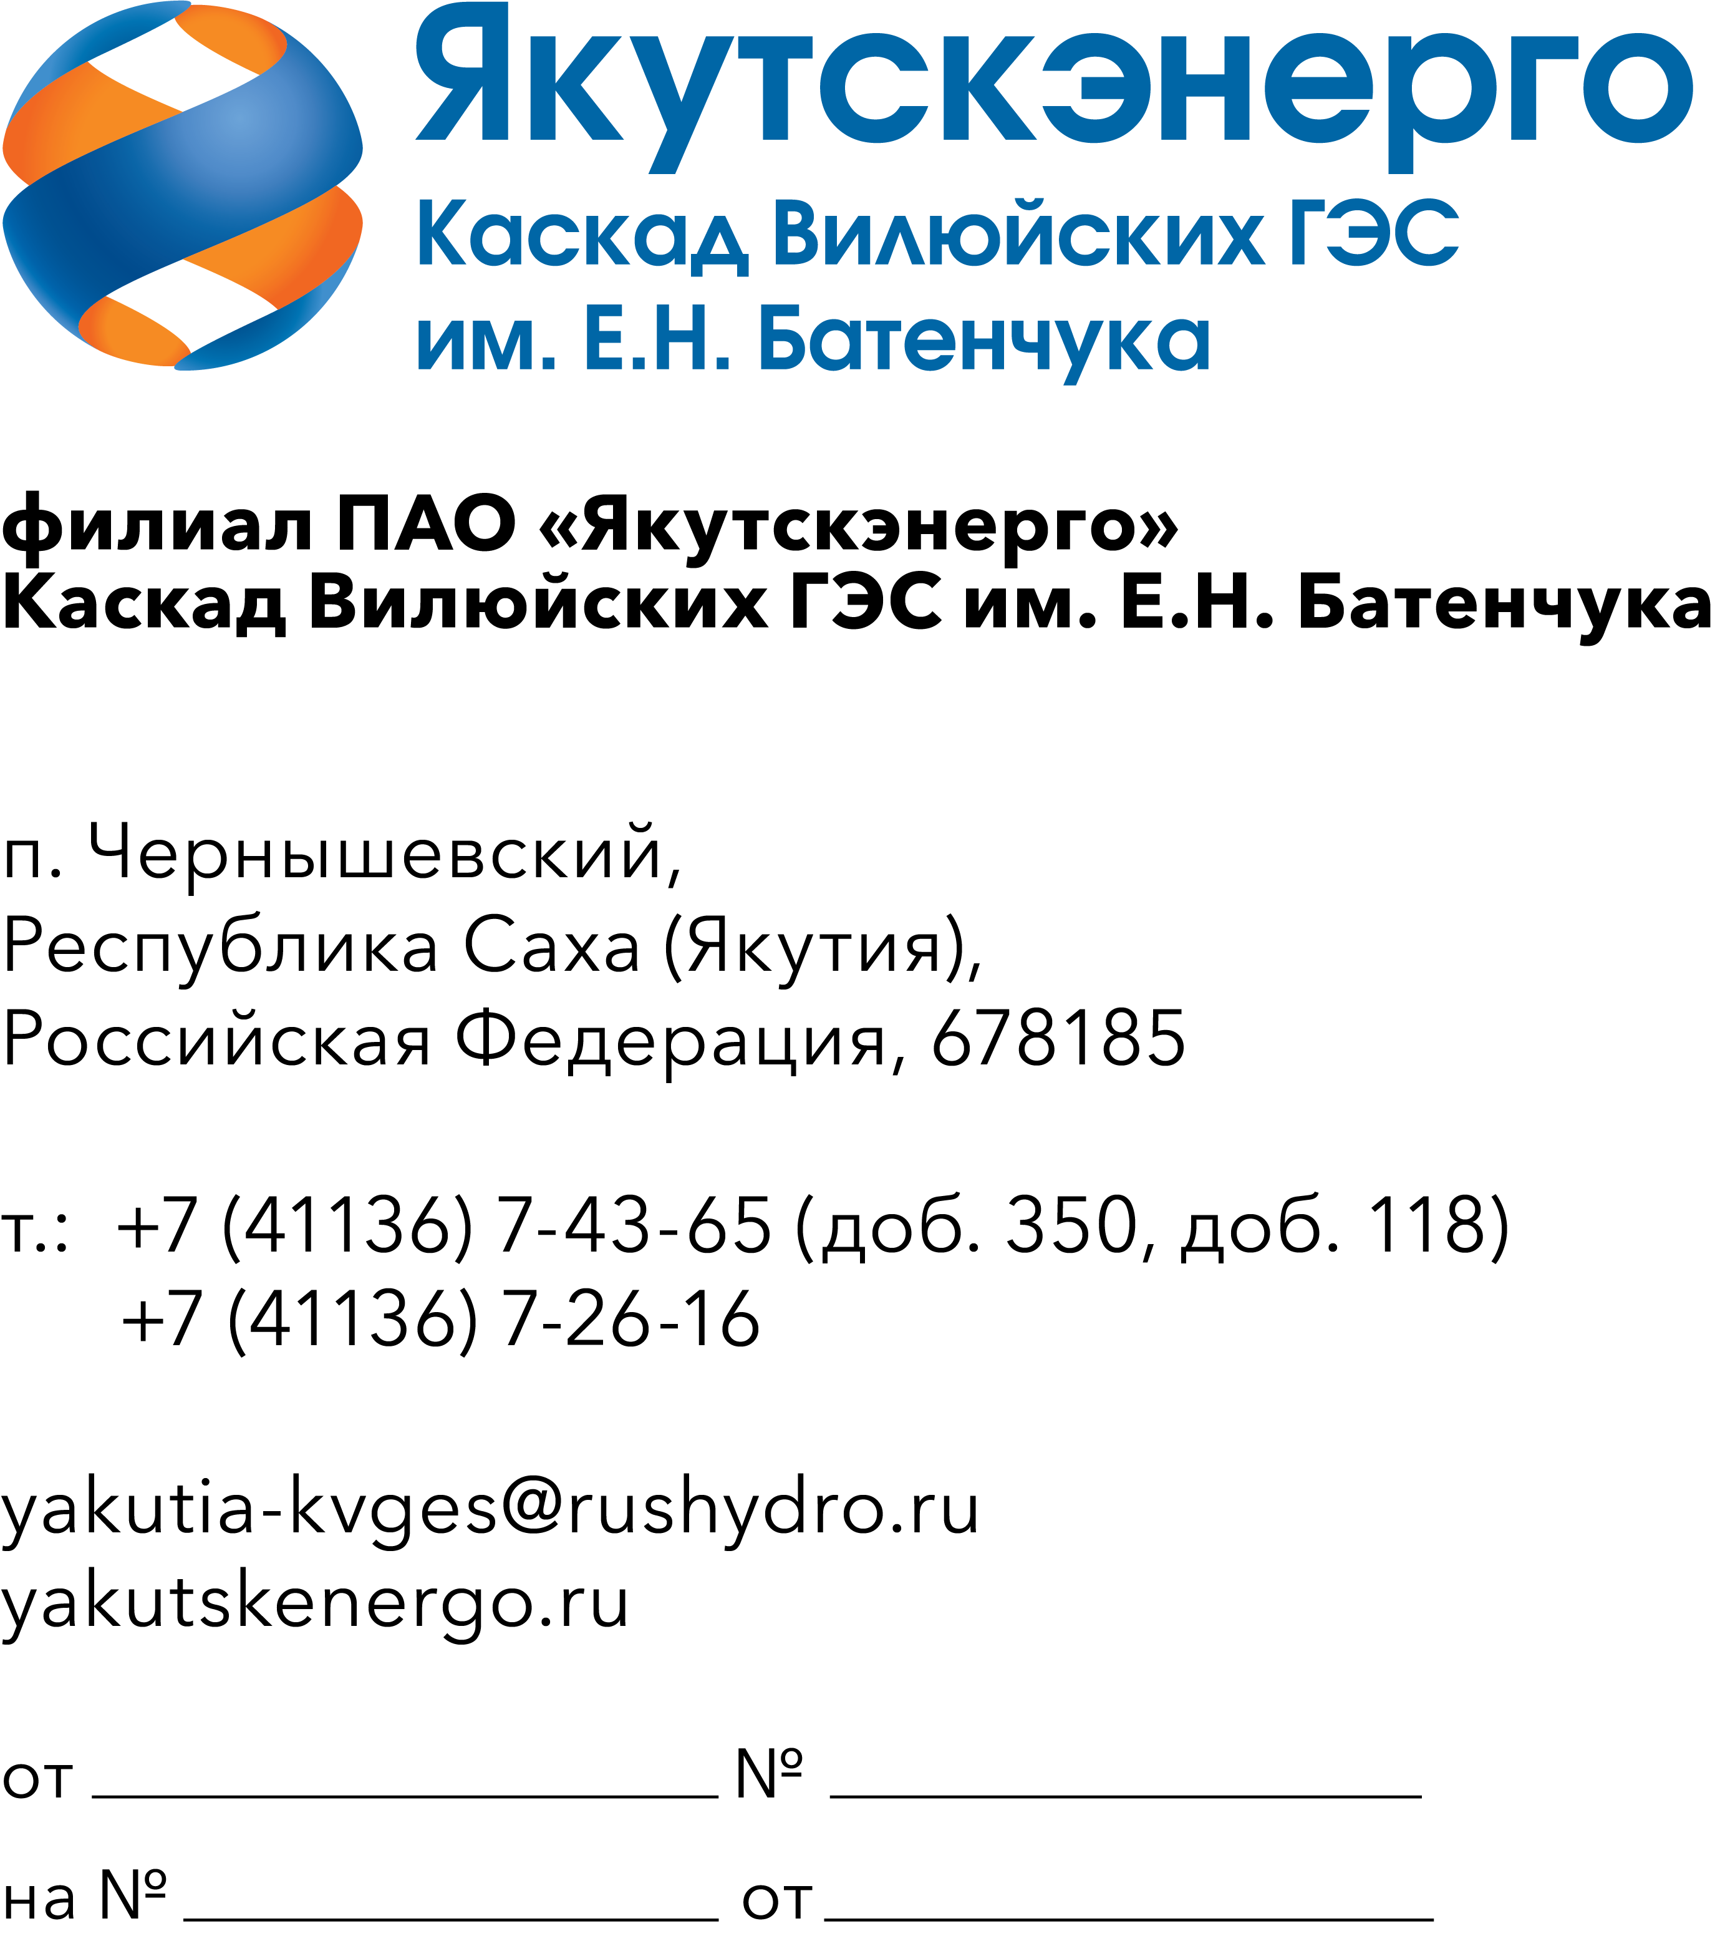

Потенциальным
поставщикам
продукции

Уважаемые господа!

ПАО «Якутскэнерго» в лице филиала Каскад Вилюйских ГЭС им.Е.Н.Батенчука (далее – Заказчик) сообщает о проведении мониторнига цен для планирования закупок продукции на 2027 год,
в связи с чем приглашает юридических лиц и индивидуальных предпринимателей, являющихся потенциальными поставщиками продукции (далее – Поставщики), подавать свои предложения по лоту «ОКПД2 26.30.11.190 Поставка аппаратуры телекоммуникационной для Каскада Вилюйских ГЭС им.Е.Н. Батенчука в рамках эксплуатационных расходов»:

№ п/п | Наименование  продукции | Ед.  изм. | Кол-во | ОКПД2/ расшифровка | Применение законодательства о национальном режиме
1 | Аппарат телефонный судовой ТАС-М-6К (с кнопочным номеронабирателем), | шт | 5 | 26.30.11.190/ Аппаратура коммуникационная передающая с приемными устройствами прочая | Установлен режим преимущества товаров российской происхождения
2 | Аппарат телефонный Телта 2125ЦБ, | шт | 10 | 26.30.11.190/ Аппаратура коммуникационная передающая с приемными устройствами прочая
3 | Аппарат телефонный Телта-214-4, | шт | 15 | 26.30.11.190/ Аппаратура коммуникационная передающая с приемными устройствами прочая
4 | Аппарат телефонный цифровой для АТС LDP-9224D (консоль LDP-9248DSS), | шт | 5 | 26.30.11.190/ Аппаратура коммуникационная передающая с приемными устройствами прочая
5 | IP-телефон проводной Grandstream GXP1615, | шт | 3 | 26.30.11.190/ Аппаратура коммуникационная передающая с приемными устройствами прочая
6 | Громкоговоритель абонентский АГ-1 3Вт; 160Гц...10кГц внутренний белый 180х170х50мм, | шт | 45 | 26.30.11.130/ Средства связи, выполняющие функцию систем управления и мониторинга
7 | Громкоговоритель рупорный Мета ГР-10.02 внутренний/уличный, | шт | 7 | 26.30.11.130/ Средства связи, выполняющие функцию систем управления и мониторинга
8 | Комплект раций Motorola B8P00811YDEMAQ Talkabout T82 Extreme Quad 16 каналов (2 шт) | шт | 1 | 26.30.11.130/ Средства связи, выполняющие функцию систем управления и мониторинга
9 | Конвертер Moxa UPort 1150 USB в RS-232/422/485, | шт | 4 | 26.30.11.130/ Средства связи, выполняющие функцию систем управления и мониторинга
10 | Консоль расширения для IP-телефона LG-Ericsson LDP-7048DSS 48 кнопок, | шт | 3 | 26.30.11.130/ Средства связи, выполняющие функцию систем управления и мониторинга
11 | Медиаконвертер DMC-810SC, | шт | 3 | 26.30.11.130/ Средства связи, выполняющие функцию систем управления и мониторинга
12 | Повторитель интерфейсов 1-751 OAR RS-422/485х2, | шт | 2 | 26.30.11.130/ Средства связи, выполняющие функцию систем управления и мониторинга
13 | Преобразователь Gigalink GL-MC-USB/RS485 RS-485/USB, | шт | 3 | 26.30.11.130/ Средства связи, выполняющие функцию систем управления и мониторинга
14 | Пульт контроля и управления С2000М, | шт | 2 | 26.30.11.130/ Средства связи, выполняющие функцию систем управления и мониторинга
15 | Телефон антивандальный промышленный Ритм ТА201-МБУ3КС, | шт | 10 | 26.30.11.190/ Аппаратура коммуникационная передающая с приемными устройствами прочая
16 | Телефон проводной Gigaset DESK200 черный, | шт | 10 | 26.30.11.190/ Аппаратура коммуникационная передающая с приемными устройствами прочая
17 | Телефон проводной стационарный LG LKA-220C черный Caller ID, | шт | 10 | 26.30.11.190/ Аппаратура коммуникационная передающая с приемными устройствами прочая
18 | Телефон проводной цифровой Ericsson-LG LDP-7224D черный RJ11,RG9 Н,Caller ID, | шт | 10 | 26.30.11.190/ Аппаратура коммуникационная передающая с приемными устройствами прочая
19 | Тестер для витой пары Cabeus NF-8200 CT-LCD-RJ45-Scan (LCD дисплей, тон-генератор), | шт | 1 | 26.30.11.130/ Средства связи, выполняющие функцию систем управления и мониторинга
20 | Трубка телефонная тестовая Tempo TM-700, | шт | 2 | 26.30.11.130/ Средства связи, выполняющие функцию систем управления и мониторинга
21 | Шлюз GSM Termit pbxGate v2 rev.3, | шт | 1 | 26.30.11.130/ Средства связи, выполняющие функцию систем управления и мониторинга
22 | Шнур витой телефонный Rexant 18-2041 ПВХ 4м белый, | шт | 10 | 26.30.11.130/ Средства связи, выполняющие функцию систем управления и мониторинга
23 | Шнур витой телефонный Rexant 18-2043 ПВХ 4м черный, | шт | 20 | 26.30.11.130/ Средства связи, выполняющие функцию систем управления и мониторинга
- Срок планируемой поставки: с 01.08.2027 г. до 30.11.2027 года.
- Оплата по Договору осуществляется Заказчиком в следующем порядке: в течение 7 (семи) рабочих дней (для МСП) /45 (сорока пяти) рабочих дней (прочие юр.лица) с даты подписания Сторонами товарной накладной (ТОРГ-12).
- Поставщик имеет право подать только одно ценовую заявку. В случае подачи Поставщиком нескольких заявок все они будут отклонены без рассмотрения по существу.
- Заявка должно быть оформлена по форме, приложенной к настоящему запросу, и быть действительной до 30 декабря 2026 года (не менее 30 дней). В случае, если Поставщик указывает более короткий срок действия своей ценовой заявки, она отклоняется как не отвечающая основным требованиям Заказчика.
- Заявка должна быть подписана лицом, имеющим право в соответствии с законодательством Российской Федерации действовать от лица Поставщика. Заявка также должна быть скреплена печатью Поставщика.
- Предлагаемая цена продукции должна быть указана с учетом НДС, а также должна включать другие обязательные платежи, стоимость всех сопутствующих услуг, в том числе транспортные расходы до центрального склада грузополучателя КВГЭС им.Е.Н. Батенчука в пос.Чернышевский Мирнинского района Республики Саха (Якутия), или до терминала Грузоперевозчика в г.Мирный Республики Саха (Якутия), и все скидки, предлагаемые Поставщиком.
Также в заявке должна быть указана информация о стране происхождения и производителе предлагаемой к поставке продукции. Обращаем Ваше внимание, что в соотствтсвии с постановлением Правительства Российской Федерации от 23 декабря 2024г. N1875 в отношении данных товаров установлен режим преимущества закупки товаров российской происхождения.
7. Заявка должна быть подана на русском языке. Все цены должны быть выражены в российских рублях.
8. Предложение должно быть подано до 12.00 часов московского времени 23 сентября 2026 года виде документа в формате PDF и электронной копии Excel (Word) любым способом:
- непосредственно на Электронную торговую площадку РАД: https://tender.lot-online.ru
- посредством электронной почты на e-mail: ermolaevasv@rushydro.ru
9. Настоящий мониторинг цен не является офертой или публичной офертой Заказчика и не является процедурой проведения конкурса. Заказчик имеет право отказаться от всех полученных предложений по любой причине, не неся при этом никакой ответственности перед Поставщиком.
10. По техническим вопросам обращаться непосредственно к ответственному специалисту КВГЭС им.Е.Н.Батенчука ПАО «Якутскэнерго» по следующим телефонам/электронной почте: 8(41136) 72-2-35/ электронной почте: ermolaevasv@rushydro.ru (ответственный- инженер С.В.Ермолаева).

Приложение:
- Приложение №1- Форма заявки.

С уважением,
и.о.директора С.П.Муж

исп. инженер ОМТС Ермолаева С.В.
тел: 8 (41136) 72-2-35,78-378
е-mail: ermolaevasv@rushydro.ru

